Информация МБДОУ № 37 «Родничок» об итогах проведения «Международного дня борьбы с коррупцией» в 2025 году
№ | Форма организации | Текстовая часть отчета | Фотоприложение
1 | Обновление стендовой информации «Антикоррупция» | Для родителей воспитанников (законных представителей) обновлена информация по антикоррупционной деятельности. | 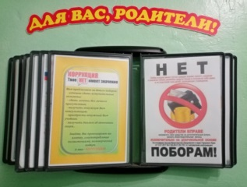
2 | Выставка рисунков  «Мы за мир без коррупции» | Рисунки и на антикоррупционную тему развешены в коридорах детского сада. | 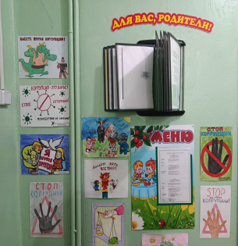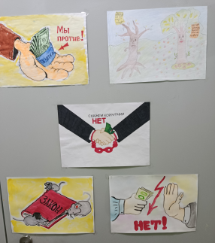
3 | Подготовительная к школе санаторная группа  «Мы за мир без коррупции» занятие-беседа | В группе «Светлячок» прошла беседа с детьми о коррупции. Дети узнали, что означает это слово, привели примеры из сказок, в которых есть пример коррупции, послушали сказку "Как коза потерялась", где добро победило зло. А потом все вместе сделали плакат "Коррупции - Нет!"  https://vk.com/wall-181732935_2414 | 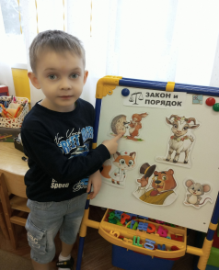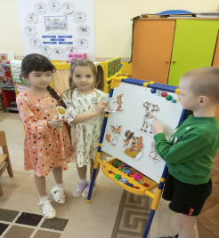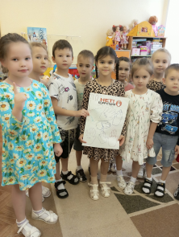
4 | Подготовительная к школе группа  Познавательный час  «Коррупция в мире сказок" | Воспитанники группы "Весёлый улей" провели познавательный час «Коррупция в мире сказок". Дети узнали, какие действия сказочных героев можно назвать коррупционными. Вместе с воспитателем ребята обсудили поведение героев сказок, научились правильно оценивать их положительные и негативные поступки.  https://vk.com/wall-181732935_2415 | 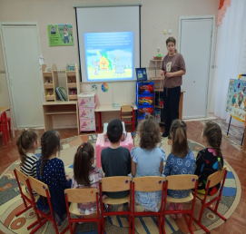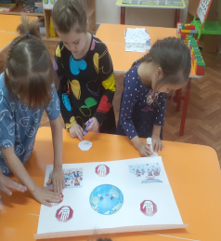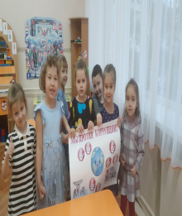
5 | Распространение среди родительской общественности  информационных буклетов и  листовок: «Мы против коррупции» | В преддверии Международного Дня борьбы с коррупцией, в группах "Золотая рыбка", «Яблочко», «Сказка» родителям раздали информационные листовки "Мы против коррупции". В листовках в доступной форме рассказано о понятии "коррупция" и ее последствиях.  https://vk.com/photo-181732935_457243600 | 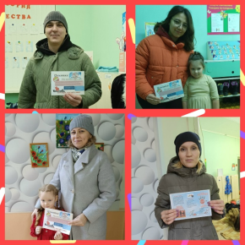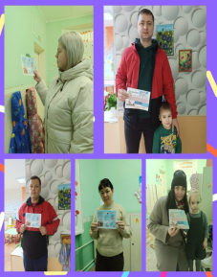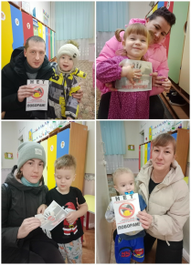
6 | Деловая игра для педагогов «Без коррупции!» | В преддверии Международного дня борьбы с коррупцией в нашем детском саду была проведена деловая игра «Скажем коррупции: «НЕТ!». Цель мероприятия - привлечь внимание к актуальной, злободневной проблеме - коррупции и формирование у педагогов устойчиво-отрицательного отношения к коррупции, как социальному злу, пониманию её сложности, глубины и негативности последствий для каждого человека в отдельности и общества в целом. Педагоги продемонстрировали активную жизненную позицию против проявления коррупции в играх «Эрудит», «Очная ставка», «Коррупция в сказках» и др.  https://vk.com/wall-181732935_2425 | 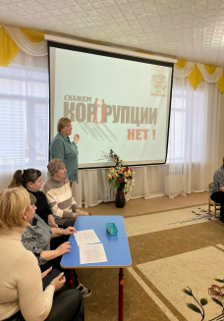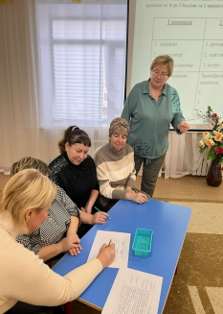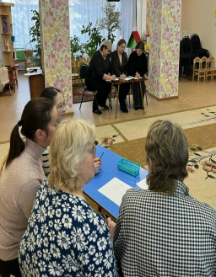
7 | Подготовительные группы  Инсценировка сказки «Колобок на новый лад» | Для детей старшего дошкольного возраста была проведена инсценировка сказка "Колобок на новый лад" в честь Международного дня борьбы с коррупцией. Это творческий и доступный способ познакомить детей с важной социальной темой  Смысл инсценировки - традиционная сказка «Колобок» адаптируется под современную проблематику, показывая отрицательные последствия нечестного поведения.  Через диалог и поступки героев дети учатся распознавать неправомерные действия и понимать, что честность и справедливость важнее.  https://vk.com/wall-181732935_2421 | 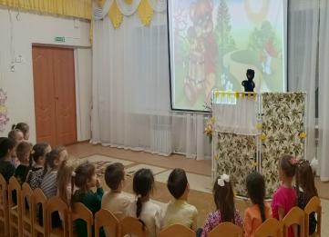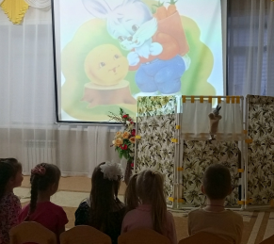
8 | Круглый стол «Противодействие коррупции» | В рамках проведения мероприятий, приуроченных Международному дню борьбы с коррупцией состоялась встреча сотрудников детского сада с оперуполномоченным ОЭБиПК старшим лейтенантом полиции Гизатуллиной Венерой Альбертовной.  В ходе обсуждения были рассмотрены вопросы, связанные с понятием коррупции, её проявлениями, формами коррупционных отношений и действиями, подпадающими под понятие коррупционных преступлений, ответственность за коррупционные правонарушения. Венера Альбертовна рассказала о мерах, принимаемых в нашей стране для противодействия коррупции.  https://vk.com/wall-181732935_2423 | 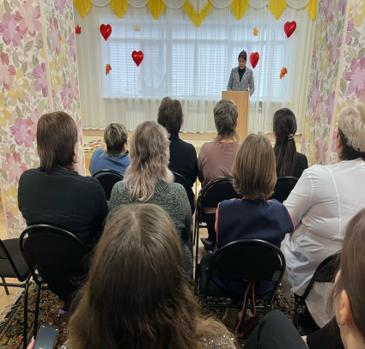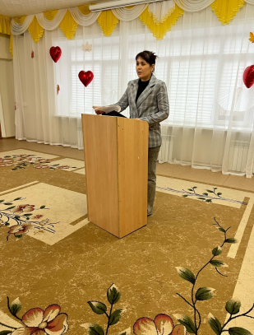

Заведующая детским садом М.Р. Садыкова

